BAB III
ANALISIS DAN PERANCANGAN

Identifikasi Masalah
Setelah melakukan observasi mengenai proses perkreditan di PT Bank Perkreditan Rakyat Porong Lestari, diperoleh data sebagai berikut:
- Setiap permohonan kredit yang diajukan oleh calon debitur kepada bank selalu dilakukan survei dan analisis kelayakan sebelum permohonan kredit tersebut diputuskan untuk diterima atau ditolak;
- Tahapan analisis kelayakan permohonan kredit dilakukan oleh petugas Account Officer dibawah arahan seorang Supervisor;
- Proses analisis kelayakan permohonan kredit membutuhkan waktu rata-rata satu sampai dua hari kerja untuk selanjutnya disusun Proposal Hasil Analisis Kelayakan;
- Proses analisis kelayakan permohonan kredit dan proposal hasil analisis dilakukan dan disusun secara manual dengan menggunakan program Microsoft Excel berdasarkan data-data yang dihimpun oleh petugas Account Officer dan Supervisor dari keterangan calon debitur pada saat dilakukan survei maupun berdasarkan data dan informasi yang diperoleh dari sumber-sumber lain;
- Kriteria yang dinilai dalam permohonan kredit diantaranya: aspek Perwatakan yang dinilai berdasarkan Koletibilitas kredit Sistem Informasi Debitur Bank Indonesia atau Otoritas Jasa Keuangan RI. Kedua, aspek Kapasitas usaha meliputi berapa penghasilan debitur perbulan dan berapa biaya pengeluaran debitur perbulan serta bagaimana kecapakan debitur dalam menjalankan profesinya atau kegiatan usahanya. Ketiga, aspek Permodalan yang menilai kecapakan debitur berdasarkan kekayaan atau harta benda yang dimiliki debitur misal ‘apakah debitur tinggal di rumah milik sendiri?’. Keempat, aspek Agunan yang meliputi nilai jual jaminan dan kelayakan fungsi jaminan;
- Tidak ada penilaian dari aspek Condition of Economy;
- Petugas Account Officer bank mempunyai jenjang pendidikan SLTA dan Strata 1 (satu) dari berbagai latar belakang disiplin ilmu dan bidang pengalaman, hal ini sesuai dengan kebijakan bank yang merekrut karyawan bagian Account Officer tidak terfokus pada disiplin ilmu atau bidang pengalaman tertentu;
- Proposal hasil analisis kelayakan permohonan mempunyai format yang cukup sederhana dan secara substansi hampir sama (seragam) antara analisis kelayakan permohonan debitur yang satu dengan analisis kelayakan permohonan debitur lainnya. Walaupun di dalam proposal hasil analisis kelayakan permohonan kredit tersebut telah mencakup hampir semua aspek yang perlu dianalisis (aspek 5C) namun hasil tersebut tidak dapat dikatakan cukup akurat untuk menggambarkan kondisi calon debitur yang sesungguhnya;
- Dari hasil wawancara yang dilakukan langsung dengan beberapa petugas Account Officer diperoleh informasi bahwa terdapat tingkat pemahaman yang beragam antara petugas Account Officer yang satu dengan lainnya, hal tersebut dilatarbelakangi terutama oleh masa kerja (pengalaman), jenjang pendidikan, serta “kepentingan” yang berbeda-beda dari masing-masing Account Officer;
- Petugas Account Officer cenderung berusaha untuk menyusun proposal analisis kelayakan permohonan kredit relatif lebih cepat karena adanya tuntutan standar operasional prosedur bank yang mengharuskan proposal bisa disajikan lebih cepat guna mempercepat proses kredit selanjutnya, yaitu proses Kredit Komite atau pemutusan kredit;
- Diperoleh informasi bahwa tingkat rasio kredit bermasalah bank (non performing loan) yang relatif tinggi (diatas 50%) jauh diatas benchmark praktik terbaik untuk lembaga keuangan mikro yaitu kredit bermasalah tidak lebih dari 5% dari keseluruhan outstanding kredit yang disalurkan.
Dari data observasi tersebut, dilakukan analisis secara seksama menggunakan kerangka PIECES dan mengelompokkan permasalahan berdasarkan definisi PIECES:
- Dari segi performa, lambatnya proses kredit dikarenakan terdapat hambatan dari pihak analis kredit dalam menentukan hasil yang akurat untuk masing-masing kriteria penilaian kredit dan harus menunggu untuk dilakukan review oleh bagian lain dan putusan oleh pemutus kredit;
- Dari segi informasi, tidak adanya output kuantitatif tentang penilaian kelayakan suatu kredit pada aspek 5C (Character, Capital, Capacity, Collateral, dan Condition of Economy) menyebabkan informasi yang diberikan kepada pemutus kredit tidak terukur sebagai dampak pada sisi performa;
- Dari segi ekonomis, penggunaan material kertas dalam penyusunan proposal hasil analisis kredit relatif banyak karena dalam melakukan analisis kredit harus dijabarkan sebab-akibatnya sebagai bentuk tidak adanya penilaian secara kuantitatif;
- Dari segi kontrol, karena petugas analis kredit dituntut untuk selalu dapat bekerja sesuai dengan batasan waktu sebagaimana telah ditetapkan dalam standar operasional prosedur bank, akan ada kalanya petugas analis kredit kehilangan objektivitasnya sehingga berdampak pada kelangsungan hidup perusahaan;
- Dari segi efisiensi, sebagai dampak dari poin performa dan kontrol, tingkat efisiensi dalam menyalurkan kredit menjadi berkurang karena sebab-sebab seperti yang telah disebutkan pada poin performa dan kontrol;
- Dari segi layanan, dengan sistem kerja yang ada saat ini, terjadinya pemutusan kredit yang kurang terukur berdampak besar pada kualitas dan kesehatan kredit kedepannya sehingga akan berdampak buruk jika nantinya kredit yang diberikan bermasalah dikemudian hari.

Pemecahan Masalah
Adanya sistem yang dapat mengukur kualitas 5C dalam permohonan kredit akan sangat berguna untuk mempercepat proses kerja middle level management dalam menilai kelayakan permohonan kredit calon debitur serta mempercepat pengambilan keputusan oleh top level management sehingga berdampak pada cepatnya pencairan kredit. Oleh karena itu, sistem terkomputerisasi yang dapat menerapkan metode baku yang umumnya digunakan oleh Analis Kredit serta sesuai dengan prosedur standar operasional perbankan diharapkan dapat mengurangi risiko adanya kredit-kredit yang tidak sehat seperti yang telah dijelaskan pada analisis permasalahan.

Perancangan Algoritma
Sebagian kecil algoritma beserta tahapannya diadaptasi dari algoritma Weighted Product serta disesuaikan dengan standar baku yang umumnya digunakan oleh Analis Kredit. Ini dimaksudkan agar algoritma sesuai dengan prosedur standar operasional Bank Perkreditan Rakyat dan tidak menyimpang dari aturan perbankan. Dalam perancangan algoritma digunakan atribut 5C sebagai dasar dalam penilaian permohonan kredit.

Penilaian Kriteria 5C
Telah disepakati dan disetujui oleh Direktur Utama BPR Porong Lestari bahwa dalam merancang algoritma yang akan digunakan untuk penilaian permohonan kredit adalah dengan cara memberikan nilai tertentu pada setiap atribut (poin-poin) yang berada di bawah lima parameter utama seperti yang telah disebutkan pada penjelasan Aspek Penilaian 5C. Ini merupakan bentuk pengembangan terhadap proses penilaian kredit pada sistem lama yang menilai kelayakan kredit hanya berdasarkan 4C dengan kriteria yang sangat sedikit seperti yang telah dipaparkan pada bagian Identifikasi masalah. Adapun ketentuan dan batasan dalam pemberian nilai setiap 5C pada sistem yang baru adalah setiap atribut yang berada dalam kelompok kriteria yang sama dapat diberikan nilai yang sesuai dengan tingkat kepentingannya dengan syarat nilai total dari setiap kelompok kriteria yang berada di dalam aspek tersebut tidak melebihi batasan nilai maksimum setiap aspek yaitu 100 (seratus) poin.

Character
Tabel 3. 1 Atribut Penilaian Passive Character
 | Ketentuan | Poin
1A | Calon debitur tidak mempunyai kredit eksisting tetapi pernah mempunyai riwayat kredit pada bank atau lembaga keuangan lainnya dengan kualitas bagus (kolektibilitas 1/Lancar) | 65
1A | Calon debitur tidak mempunyai kredit eksisting dan tidak pernah mempunyai riwayat kredit pada bank atau lembaga keuangan lainnya | 55
1A | Calon debitur mempunyai kredit eksisting pada bank atau lembaga keuangan lainnya dengan kualitas bagus (kolektibilitas 1/Lancar) | 60
1A | Calon debitur mempunyai kredit eksisting pada bank atau lembaga keuangan lainnya dengan kualitas kurang bagus (kolektibilitas 2/Dalam Perhatian Khusus | 40
1A | Calon debitur mempunyai kredit eksisting pada bank atau lembaga keuangan lainnya dengan kualitas buruk (non-performing loan/NPL dan atau kredit yang telah dihapus bukukan) | 0

Tabel 3. 2 Atribut Penilaian Active Character
 | Ketentuan | Poin
2A | Calon debitur bersikap ramah dan sopan | 10
2B | Calon debitur jujur dan terbuka dalam memberikan keterangan | 10
2C | Calon debitur merupakan pribadi yang baik di lingkungan tempat tinggalnya | 15

Capital
Tabel 3. 3 Atribut Penilaian Capital
 | Ketentuan | Poin
3A | Calon debitur tinggal di rumah milik sendiri | 60
3A | Calon debitur tinggal di rumah bukan milik sendiri, milik orang tua, milik saudara | 40
3A | Calon debitur tinggal di rumah sewa atau kontrak atau kos | 10
3B | Calon debitur memiliki perabot rumah tangga yang relatif lengkap (meja kursi tamu, televisi, aksesoris rumah tangga) | 10
3C | Calon debitur memiliki simpanan dalam bentuk tabungan dan atau deposito pada bank atau lembaga keuangan lainnya | 15
3D | Calon debitur memiliki sarana transportasi kendaraan roda 2 atau roda 4 | 15

Capacity
Tabel 3. 4 Atribut Penilaian Capacity Manajerial
 | Ketentuan | Poin
4A | Calon debitur masih akan memulai jenis usaha baru | 10
4A | Calon debitur mempunyai usaha milik sendiri | 25
4B | Calon debitur mempunyai kecakapan dalam menjalankan kegiatan usahanya | 25
4C | Calon debitur telah menjalankan usahanya lebih dari 1 tahun | 10
4D | Calon debitur belum pernah mengalami kendala dalam kegiatan usaha | 10
4D | Calon debitur pernah mengalami kendala dalam kegiatan usaha tetapi dapat mengatasi kendala tersebut | 20
4E | Calon debitur juga memiliki usaha lain yang tidak sejenis yang dapat menunjang sumber penghasilan | 20

Tabel 3. 5 Atribut Penilaian Cashflow
Ketentuan | Keterangan
Penghasilan dari gaji | User input
Penghasilan dari usaha | User input
Penghasilan lainnya | User input
Biaya pangan | User input
Biaya listrik | User input
Biaya air | User input
Biaya kesehatan | User input
Biaya pendidikan | User input
Biaya transportasi | User input
Biaya lainnya | User input
Angsuran pinjaman | User input
Pembelian komoditas | User input
Sewa tempat usaha | User input
Biaya tenaga kerja | User input

Collateral
Tabel 3. 6 Atribut Penilaian Agunan Benda Tidak Bergerak
 | Ketentuan | Poin
5A | Tanah dengan bangunan permanen yang berdiri di atasnya (tembok bata, lantai keramik, struktur bangunan kokoh) | 20
5A | Tanah dengan bangunan semi permanen yang berdiri di atasnya (sebagian bangunan terbuat dari bahan yang mudah untuk dibongkar pasang atau dipindahkan) | 15
5A | Tanah kosong tanpa bangunan atau tanah sawah atau tanah pekarangan | 10
5B | Status hak atas tanah Hak Milik (SHM) | 20
5B | Status tanah masih belum dibebani hak kepemilikan | 5
5C | Agunan terletak di area perumahan | 20
5C | Agunan terletak di area pemukiman padat penduduk | 10
5D | Akses jalan aspal atau paving block dan dapat dilalui kendaraan roda 4 | 20
5D | Akses jalan aspal atau paving block dan hanya dapat dilalui kendaraan roda 2 | 10
5D | Akses jalan tidak dapat dilalui oleh kendaraan bermotor | 5
5D | Tidak ada akses jalan | 0
5E | Jarak agunan dari tempat pemakaman umum lebih dari 100 meter | 10
5F | Bangunan memiliki Ijin Mendirikan Bangunan (IMB) yang diterbitkan lembaga yang berwenang | 10

Tabel 3. 7 Atribut Penilaian Agunan Benda Bergerak
 | Ketentuan | Poin
6A | Agunan kendaraan roda 4 | 10
6A | Agunan kendaraan roda 2 | 10
6A | Agunan kendaraan roda 3 | 5
6B | Merek kendaraan produksi Eropa atau Amerika | 5
6B | Merek kendaraan produksi Asia (Jepang) | 10
6B | Merek kendaraan produksi Asia (Non-Jepang) | 5
6C | Kendaraan milik debitur dan tercatat atasnama calon debitur | 20
6C | Kendaraan milik debitur tetapi bukan atas nama debitur | 10
6C | Kendaraan bukan milik calon debitur | 0
6D | Kendaraan merupakan tipe yang mudah dijual | 10
6D | Kendaraan merupakan tipe yang tidak diminati pasar | 5
6E | Masa kendaraan roda 4 kurang dari 10 tahun | 10
6E | Masa kendaraan roda 4 lebih dari 10 tahun | 5
6E | Masa kendaraan roda 2 kurang dari 5 tahun | 10
6E | Masa kendaraan roda 2 lebih dari 5 tahun | 5
6F | Kondisi fisik kendaraan masih layak pakai | 15
6G | Surat Tanda Nomor Kendaraan (STNK) masih berlaku lebih dari 2 tahun | 10
6H | Pajak Kendaraan Bermotor (PKB) telah dibayar lunas | 10
6I | Spesifikasi kendaraan relatif belum mengalami perubahan atau modifikasi | 5

Condition of Economy
Tabel 3. 8 Atribut Penilaian Condition of Economy
 | Ketentuan | Poin
7A | Musim yang sedang berlangsung tidak berpengaruh terhadap kegiatan usaha dan sumber penghasilan calon debitur | 25
7A | Musim yang sedang berlangsung berpengaruh positif terhadap kegiatan usaha dan sumber penghasilan calon debitur | 20
7B | Nilai kurs mata uang asing tidak berpengaruh terhadap kegiatan usaha dan sumber penghasilan calon debitur | 25
7B | Nilai kurs mata uang asing yang sedang berlangsung berpengaruh positif terhadap kegiatan usaha dan sumber penghasilan calon debitur | 20
7C | Musim yang sedang berlangsung tidak berpengaruh terhadap penyediaan bahan baku produksi kegiatan usaha calon debitur | 25
7C | Musim yang sedang berlangsung berpengaruh positif terhadap penyediaan bahan baku produksi kegiatan usaha calon debitur | 20
7D | Produk usaha calon debitur tidak tergantung dengan kecenderungan pasar (tren selera konsumen) | 25
7D | Produk usaha calon debitur bergantung pada kecenderungan pasar (tren selera konsumen) | 10

Penyesuaian Besaran Pinjaman
Sebelum melakukan penarikan kesimpulan, terdapat dua hal yang harus dilakukan untuk mengetahui kemampuan calon debitur dalam melakukan pembayaran kredit. Ini bertujuan untuk menyesuaikan besaran kredit yang akan diberikan kepada calon debitur agar kredit dapat ter-cover jika dikemudian hari debitur tidak melakukan pembayaran.
Hal pertama adalah menghitung pendapatan bersih calon debitur dari data cashflow. Untuk memperoleh penghasilan bersih calon debitur digunakan komponen pada tabel 3.5 yang meliputi arus kas masuk dan arus kas keluar. Selanjutnya adalah menghitung nilai total dari komponen arus kas masuk lalu dikurangi dengan nilai total dari komponen arus kas keluar.
$$\sum{income- \sum{outcome}}$$
Gambar 3. 1 Rumus Cashflow
Hal kedua adalah menghitung nilai jual agunan. Pada tahap ini, penilaian dibagi menjadi dua bagian, yaitu untuk agunan benda bergerak dan benda tidak bergerak.
Untuk menentukan nilai jual agunan benda bergerak, digunakan dua parameter utama. Pertama, berdasarkan data harga pasar untuk agunan serupa di situs jual beli daring (misal: OLX). Kedua, berdasarkan kewajaran nilai penyusutan barang yang ditetapkan oleh Bank dan dihitung secara manual berdasarkan metode garis lurus (strikeline).
$$harga beli-(harga beli*(tahun permohonan-tahun pembelian)*10\%)$$
Gambar 3. 2 Rumus Nilai Taksasi Agunan Bergerak
Untuk agunan benda tidak bergerak, nilai taksasi dapat menggunakan Nilai Jual Objek Pajak (NJOP) atau dari perhitungan manual yang nilainya dipengaruhi oleh luas tanah dan atau luas bangunan serta harga tanah per-meter persegi.
$$\left(luas tanah*{harga m}^{2}\right)+\left(luas bangunan*{harga m}^{2}\right)$$
Gambar 3. 3 Rumus Taksasi Agunan Tidak Bergerak
Hal terakhir adalah menentukan besaran pinjaman berdasarkan hasil perhitungan cashflow dan taksasi agunan. Hasil tersebut menjadi pembading utama dari besarnya nominal kredit (plafon) yang diminta oleh debitur dengan yang diberikan kepada debitur. Jika besarnya plafon yang diminta ternyata tidak lebih dari nilai taksasi agunan serta angsuran per-bulan dari plafon yang diminta tidak lebih dari sepertiga penghasilan bersih debitur, maka nominal kredit yang diberikan dapat dimaksimalkan. Sebaliknya, jika hasil perhitungan dari cashflow melebihi beban angsuran per-bulan dan atau plafon yang diminta melebihi nilai taksasi agunan, maka nominal kredit yang diberikan harus menyesuaikan dengan hasil perhitungan yang terendah.

Penarikan kesimpulan 5C
Proses perhitungan 5C akan menghasilkan nilai dalam rentang satu sampai seratus dan dilakukan menggunakan rumus pada gambar 3.4.
$$\left(\sum{character}x 0.4\right)+\left(\sum{capital}x 0.15\right)+\left(\sum{capacity}x 0.1\right)+\left(\sum{collateral}x 0.25\right)+\left(\sum{condition of economy}x 0.1\right)$$
Gambar 3. 4 Rumus Perhitungan 5C
Karena output yang diharapkan adalah berupa kesimpulan kualitatif maka untuk ketentuan penilaian kelayakan suatu kredit mengacu pada rentang nilai tertentu yang telah disepakati bersama dengan pihak BPR Porong Lestari dengan ketentuan sebagai berikut:
Tabel 3. 9 Rentang Nilai Kelayakan Kredit
Kesimpulan | Kondisi
Kredit layak dengan catatan ‘...’ | Memperoleh nilai lebih dari atau sama dengan 85
Kredit cukup layak dengan catatan ‘…’ | Memperoleh nilai 75 hingga 84
Kredit tidak layak | Memperoleh nilai kurang dari 75

Contoh Perhitungan
Misal terdapat calon debitur yang mengajukan kredit Rp20.000.000 dengan jaminan berupa Sertifikat Hak Milik dan jangka waktu pinjaman 2 tahun. Setelah dilakukan survei lapangan, didapatkan data sebagai berikut:
Tabel 3. 10 Contoh Hasil Survei
Kriteria | Kelompok | Ketentuan | Poin
Character | 1A | Calon debitur tidak mempunyai kredit eksisting dan tidak pernah mempunyai riwayat kredit pada bank atau lembaga keuangan lainnya | 55
Character | 2A | Calon debitur bersikap ramah dan sopan | 10
Character | 2B | Calon debitur jujur dan terbuka dalam memberikan keterangan | 10
Character | 2C | Calon debitur merupakan pribadi yang baik di lingkungan tempat tinggalnya | 15
Capital | 3A | Calon debitur tinggal di rumah bukan milik sendiri, milik orang tua, milik saudara | 40
Capital | 3B | Calon debitur memiliki perabot rumah tangga yang relatif lengkap (meja kursi tamu, televisi, aksesoris rumah tangga) | 10
Capital | 3C | Calon debitur memiliki simpanan dalam bentuk tabungan dan atau deposito pada bank atau lembaga keuangan lainnya | 15
Capital | 3D | Calon debitur memiliki sarana transportasi kendaraan roda 4 dan atau roda 2 | 15
Capacity | 4A | Calon debitur masih akan memulai jenis usaha baru | 10
Capacity | 4B | Calon debitur mempunyai kecakapan dalam menjalankan kegiatan usahanya | 25
Capacity | 4C | Calon debitur menjalankan usahanya kurang dari 1 tahun | 0
Capacity | 4D | Calon debitur belum pernah mengalami kendala dalam kegiatan usaha | 10
Capacity | 4E | Tidak ada usaha lain yang sejenis | 0
Collateral | 5A | Tanah dengan bangunan permanen yang berdiri di atasnya (tembok bata, lantai keramik, struktur bangunan kokoh) | 15
Collateral | 5B | Status hak atas tanah Hak Milik (SHM) | 20
Collateral | 5C | Agunan terletak di area pemukiman padat penduduk | 10
Collateral | 5D | Akses jalan aspal atau paving block dan dapat dilalui kendaraan roda 4 | 20
Collateral | 5E | Jarak agunan dari tempat pemakaman umum lebih dari 100 meter | 10
Collateral | 5F | Bangunan memiliki Ijin Mendirikan Bangunan (IMB) yang diterbitkan lembaga yang berwenang | 10
Condition of Economy | 7A | Musim yang sedang berlangsung tidak berpengaruh terhadap kegiatan usaha dan sumber penghasilan calon debitur | 25
Condition of Economy | 7B | Nilai kurs mata uang asing tidak berpengaruh terhadap kegiatan usaha dan sumber penghasilan calon debitur | 25
Condition of Economy | 7C | Musim yang sedang berlangsung tidak berpengaruh terhadap penyediaan bahan baku produksi kegiatan usaha calon debitur | 25
Condition of Economy | 7D | Produk usaha calon debitur tidak tergantung dengan kecenderungan pasar (tren selera konsumen) | 25

Dari data yang didapat, setiap atribut akan diberikan nilai sesuai dengan rancangan penilaian kriteria 5C sehingga diperoleh hasil sebagai berikut:
- Character mendapatkan poin 36 setelah dijumlahkan dan dikalikan dengan 0,4;
- Capital mendapatkan poin 12 setelah dijumlahkan dan dikalikan dengan 0,15;
- Capacity mendapatkan poin 4,5 setelah dijumlahkan dan dikalikan dengan 0,1;
- Collateral mendapatkan poin 21,25 setelah dijumlahkan dan dikalikan dengan 0,25;
- Condition of Economy mendapatkan poin 10 setelah dijumlahkan dan dikalikan dengan 0,1;
- Hasil akhir dari 5C adalah 89.
Setelah poin setiap kriteria diketahui, tahap selanjutnya adalah menjumlahkan setiap kriteria dan mengubah nilai tersebut menjadi kesimpulan kualitatif. Dari contoh kasus di atas, didapatkan hasil akhir 5C adalah 89. Berdasarkan rancangan yang telah dibuat, poin 89 (delapan puluh sembilan) termasuk ke dalam kategori kredit yang layak sehingga permohonan kredit dinilai layak dengan catatan sebagai berikut:
- Dikarenakan $1/3$ dari besarnya penghasilan bersih calon debitur kurang dari besarnya angsuran per-bulan, maka plafon yang diberikan dapat dimaksimalkan;
- Nilai jual agunan berdasarkan Nilai Jual Objek Pajak sebesar Rp40.000.000, maka plafon yang diberikan dapat dimaksimalkan.

Perancangan Sistem

Use Case Diagram

Use Case Diagram Admin
Diagram ini menggambarkan tentang apa saja yang dapat dilakukan oleh Admin di dalam lingkungan sistem.
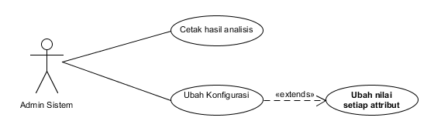
Gambar 3. 5 Use Case Admin Sistem

Use Case Diagram Analis Kredit
Diagram ini menggambarkan tentang apa saja yang dapat dilakukan oleh Analis kredit di dalam lingkungan sistem.
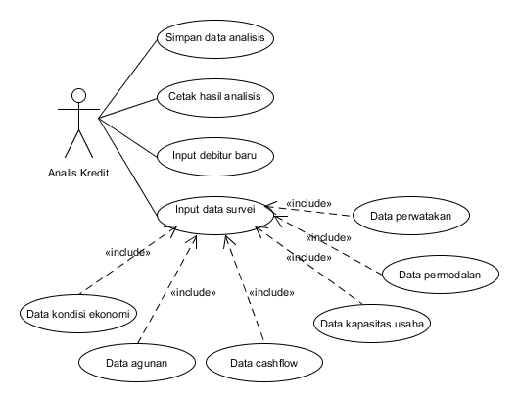
Gambar 3. 6 Use Case Analis Kredit

Activity Diagram
Diagram Activity menggambarkan detil dari satu atau lebih use case dengan menjabarkannya menjadi beberapa tahapan aktivitas baik dari segi proses bisnis, aktor maupun lingkungan sistem itu sendiri.

Activity Diagram Proses Perkreditan
Diagram ini menggambarkan proses perkreditan pada sistem kerja saat ini atau yang selanjutnya dapat disebut proses bisnis di PT BPR Porong Lestari. Dimulai dari debitur yang mengisi permohonan kredit hingga tahapan penyelesaian kredit.
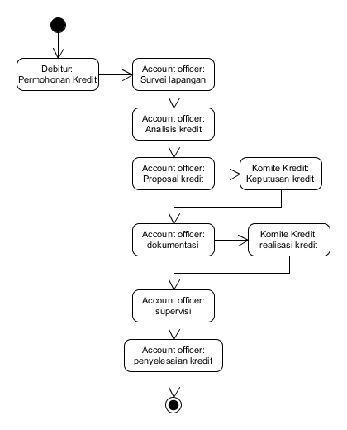
Gambar 3. 7 Activity Diagram Proses Perkreditan

Activity Diagram Login
Diagram activity login menggambarkan tentang bagaimana alur pengguna sistem (admin atau account officer) melakukan login.
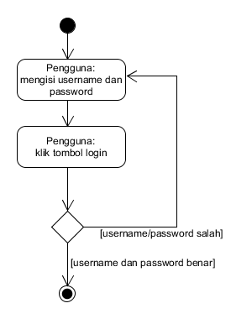
Gambar 3. 8 Activity Diagram Login

Activity Diagram Input Data Survei
Diagram ini menjelaskan proses input data 5C ke dalam sistem yang dilakukan oleh petugas Account Officer.
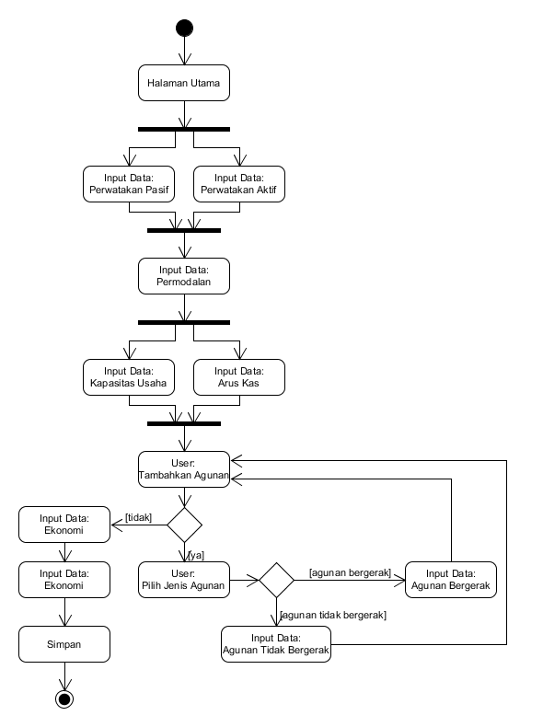
Gambar 3. 9 Activity Diagram Input Data 5C

Activity Diagram Analisis Kelayakan Kredit
Diagram ini menjelaskan tahapan sistem dalam melakukan analisis data hasil dari survei lapangan.
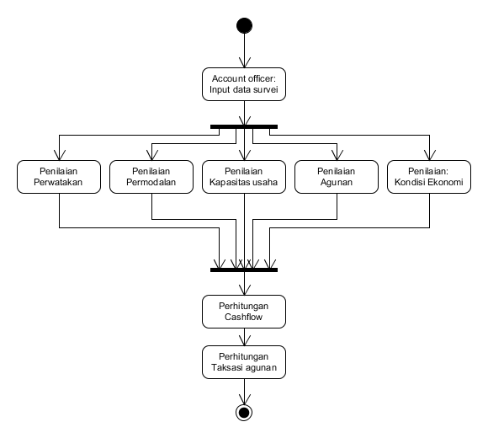
Gambar 3. 10 Activity Diagram Analisis Kelayakan Kredit

Entity Relationship Diagram
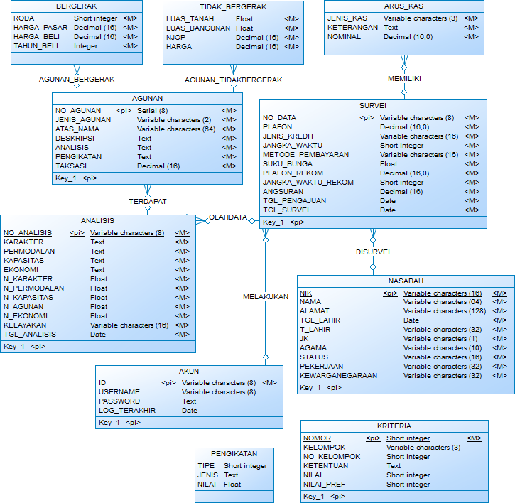
Gambar 3. 11 Conceptual Data Model
Gambar 3. 12 Pyhsical Data Model
Keterangan:
- Tabel Nasabah
Tabel nasabah digunakan untuk menyimpan informasi tentang identitas debitur dengan atribut sebagai berikut:
Tabel 3. 11 Tabel Nasabah
Nama Atribut | Tipe Data | Keterangan
NIK | Varchar (16) | Nomor induk kependudukan (PK)
NAMA | Varchar (64) | Nama debitur
ALAMAT | Varchar (128) | Tempat tinggal debitur
TGL_LAHIR | Date | Tanggal lahir debitur
T_LAHIR | Varchar (32) | Tempat lahir debitur
JK | Varchar (1) | Jenis kelamin debitur
AGAMA | Varchar (10) | Agama debitur
STATUS | Varchar (16) | Status kawin debitur
PEKERJAAN | Varchar (32) | Pekerjaan debitur
KEWARGANEGARAAN | Varchar (32) | Kewarganegaraan debitur

- Tabel Survei
Tabel survei digunakan untuk menyimpan informasi tentang data permohonan kredit yang telah dihimpun oleh Account Officer pada saat melakukan survei lapangan dengan atribut sebagai berikut:
Tabel 3. 12 Tabel Survei
Nama Atribut | Tipe Data | Keterangan
NO_DATA | Varchar (16) | Nomor urut data survei (PK)
NIK | Varchar (16) | (FK)
ID | Varchar (8) | (FK)
PLAFON | Decimal (16) | Plafon yang diminta debitur
JENIS_KREDIT | Varchar (16) | Jenis kredit yang diajukan debitur
JANGKA_WAKTU | Short int | Jangka waktu yang diminta debitur
METODE_PEMBAYARAN | Varchar (16) | Metode pembayaran angsura yang diminta debitur
SUKU_BUNGA | Float | Suku bunga yang ditetapkan untuk debitur
PLAFON_REKOM | Decimal (16) | Plafon yang direkomendasikan
JANGKA_WAKTU_REKOM | Short int | Jangka waktu yang direkomendasikan
ANGSURAN | Decimal (16) | Besarnya jumlah angsuran
TGL_PENGAJUAN | Date | Tanggal pengajuan kredit
TGL_SURVEI | Date | Tanggal survei

- Tabel Analisis
Tabel hasil digunakan untuk menyimpan informasi terkait hasil analisis kelayakan permohonan kredit berdasarkan data analisis dengan atribut sebagai berikut:
Tabel 3. 13 Tabel Analisis
Nama Atribut | Tipe Data | Keterangan
NO_ANALISIS | Varchar (8) | Nomor urut data analisis (PK)
NO_DATA | Varchar (8) | (FK)
KARAKTER | Text | Hasil analisis Karakter
PERMODALAN | Text | Hasil analisis Permodalan
KAPASITAS | Text | Hasil analisis Kapasitas
EKONOMI | Text | Hasil analisis Ekonomi
N_KARAKTER | Float | Nilai kuantitatif pada aspek character
N_PERMODALAN | Float | Nilai kuantitatif pada aspek capital
N_KAPASITAS | Float | Nilai kuantitatif pada aspek capacity
N_AGUNAN | Float | Nilai kuantitatif pada aspek collateral
N_EKONOMI | Float | Nilai kuantitatif pada aspek condition of economy
KELAYAKAN | Varchar (16) | Kelayakan permohonan kredit
TGL_ANALISIS | Date | Tanggal analisis

- Tabel Arus Kas
Tabel arus kas digunakan untuk menyimpan data arus kas masuk dan arus kas keluar debitur dengan atribut sebagai berikut:
Tabel 3. 14 Tabel Arus Kas
Nama Atribut | Tipe Data | Keterangan
NO_DATA | Varchar (8) | (FK)
JENIS_KAS | Varchar (3) | Pemasukan atau pengeluaran
KETERANGAN | Text | Keterangan kas
NOMINAL | Decimal (16) | Besarnya kas

- Tabel Agunan
Tabel agunan digunakan untuk menyimpan informasi umum atau tidak spesifik tentang agunan dengan atribut sebagai berikut:
Tabel 3. 15 Tabel Agunan
Nama Atribut | Tipe Data | Keterangan
NO_AGUNAN | Int (8), auto inc | Nomor urut agunan
NO_ANALISIS | Varchar (8) | (FK)
JENIS_AGUNAN | Varchar (2) | Agunan bergerak atau tidak bergerak
ATAS_NAMA | Varchar (64) | Nama pemilik atau pemegang hak milik agunan
DESKRIPSI | Text | Informasi tambahan tentang agunan
ANALISIS | Text | Hasil analisis agunan
PENGIKATAN | Text | Jenis pengikatan agunan
TAKSASI | Decimal (16) | Besarnya taksasi atau nilai jual yang diterbitkan oleh Bank

- Tabel Agunan Bergerak
Tabel ini digunakan untuk menyimpan informasi spesifik dari jenis agunan bergerak dengan atribut sebagai berikut:
Tabel 3. 16 Tabel Agunan Bergerak
Nama Atribut | Tipe Data | Keterangan
NO_AGUNAN | Int | (FK)
RODA | Short int | Jumlah roda
HARGA_PASAR | Decimal (16) | Harga pasar agunan
HARGA_BELI | Decimal (16) | Harga beli agunan
TAHUN_BELI | Int | Tahun pembelian atau pembuatan agunan

- Tabel Agunan Tidak Bergerak
Tabel ini digunakan untuk menyimpan informasi spesifik jenis agunan tidak bergerak dengan atribut sebagai berikut:
Tabel 3. 17 Tabel Agunan Tidak Bergerak
Nama Atribut | Tipe Data | Keterangan
NO_AGUNAN | Int | (FK)
LUAS_TANAH | Float | Luas tanah
LUAS_BANGUNAN | Float | Luas bangunan
NJOP | Decimal (16) | Nilai Jual Objek Pajak
HARGA | Decimal (16) | Besarnya nilai jual berdasarkan NJOP

- Tabel Kriteria
Tabel kriteria digunakan untuk menyimpan atribut dan nilai yang digunakan dalam penilaian 5C dengan atribut sebagai berikut:
Tabel 3. 18 Tabel Kriteria
Nama Atribut | Tipe Data | Keterangan
NOMOR | Short int | Nomor urut kriteria
KELOMPOK | Varchar (3) | Kelompok kriteria
NO_KELOMPOK | Short int | Nomor kelompok kriteria
KETENTUAN | Text | Ketentuan
NILAI | Short int | Nilai kriteria
NILAI_PREF | Short int | Nilai alternatif kriteria

- Tabel Pengikatan Jaminan
Tabel pengikatan digunakan untuk menyimpan informasi tentang jenis dan besaran nilai pengikatan jaminan dengan atribut sebagai berikut:
Tabel 3. 19 Tabel Pengikatan
Nama Atribut | Tipe Data | Keterangan
TIPE | Short int | Nomor urut
JENIS | Text | Jenis pengikatan
NILAI | Float | Prosentase besarnya pengikatan jaminan

- Tabel Akun
Tabel akun digunakan untuk menyimpan informasi tentang akun petugas bank dengan atribut sebagai berikut:
Tabel 3. 20 Tabel Akun
Nama Atribut | Tipe Data | Keterangan
ID | Varchar (8) | Kode unik akun (PK)
USERNAME | Varchar (8) | Username
PASSWORD | Text | Password
LOG_TERAKHIR | Date | Tanggal terakhir user melakukan login

Rancangan Antarmuka
- User Interface Beranda
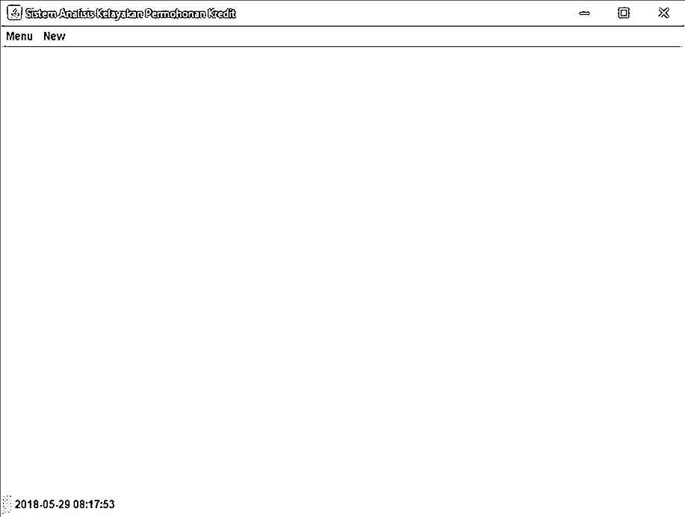
Gambar 3. 13 User Interface Beranda
- User Interface Login
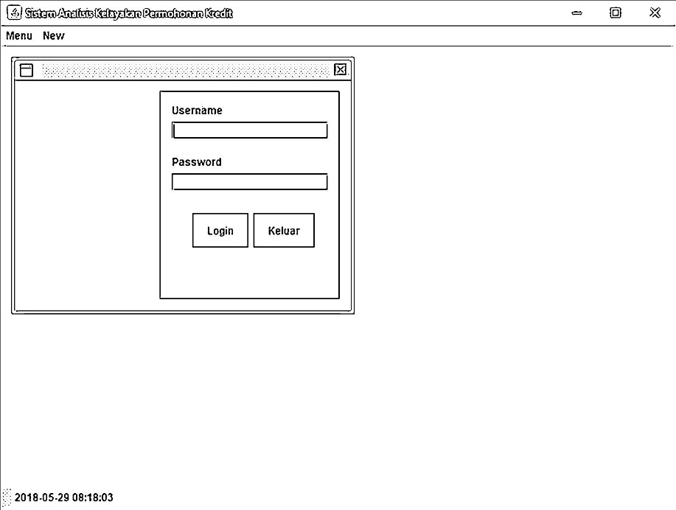
Gambar 3. 14 User Interface Login
- User Interface Data Survei
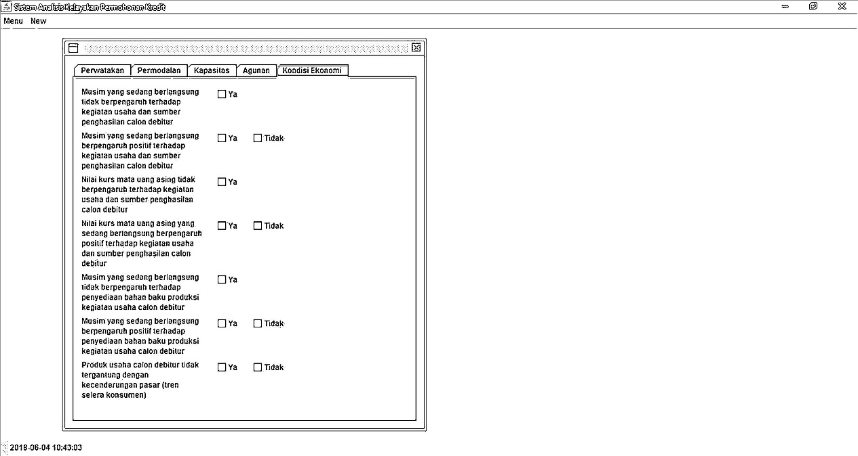
Gambar 3. 15 User Interface Input Data Survei
- User Interface Data Debitur
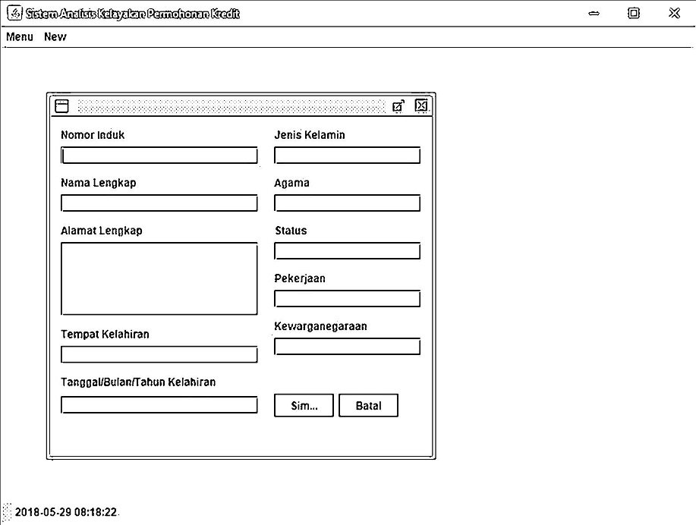
Gambar 3. 16 User Interface Input Data Debitur

